Prenos podataka pomoću mehaničkih talasa u vodi

**Uvod**

Ideja ovog projekta je ispitivanje mogućnosti prenosa podataka u vodi na višim vrekvencijama i malim udaljenostima, pomoću mehaničkih talasa generisanih od strane elektromehaničkih komponenti poput zvučnika, piezo kristala ili drugih elektro-mehaničkih transducera. Komunikacija se sastoji od dva primo-predajnika(transcivera) koji se na komandu mogu ponašati kao bilo koje od dva.

Prenos podataka u vodi je tema koja se temeljno proučava budući da podvodna kominikacija nije ni blizu na nivou one koje imamo na kopnu, zbog slabog prostiranja elektromagnetnih talasa u vodi. Imajući to u vidu u podvodnim sredinama se, za razliku od radija na kopnu, koristi akustika(mehanički talasi) budući da je nijhova održivost veća i mogu se prostirati kilometrima, kao npr. kod nekih životinjskih vrsta poput plavog kita čiji se zov može čuti i na preko 500km.

Od tehničkih primena akustičnog prenosa podataka ističu se sonari i kao uža primena ovog načina prenosa podataka SOSUS[1][2] – američki sistem podvodnog nadzora koji služi za praćenje podmornica koje su radile na niskim frekvencijama(100-150Hz) i velikim udaljenostima.

Takođe u ISP se radio projekat sa sličnom temom, ali sa manjim predajnicima/prijemnicima, sa fiksnom koncentracijom soli i u savršenom okruženju bez turbulencija.

Zaključak ovog projekta trebao bi da prikaže koristan frekventni opseg ovog sistema komunikacije i njegovu efikasnost u različitim protokolima razmene podataka i u različitim uslovima upotrebe.

**Elektro-mehanički transduceri**

Transducer je uređaj koji konvertuje energiju iz jedne vrste u drugu(kinetička -> električna, elektična -> energija svetla, itd...). U ovom slučaju ovo bi bio eletro-mehanički transducer budući da mehaničku/kinetičku energiju pretvara u evektričnu i obratno. U slučaju predajnika u transducer ulazi sinusoidalni signal koji biva pretvoren u mehaničku energiju pomoću membrane zvučnika, koja se potom kroz vodu prostire kao promena u pritisku. Uslučaju prijemnika, kada se membrana zvučnika sa stalnim magnetom optereti, na izlazima se dobija mala količina napona proporcionalna intenzitetu opterećenja.

**Modulacija/Demodulacija**

Modulacija signala bi se zasnivala na ASK i FSK tipu modulacije budući da se lako mogu izolovati narrow-band pass filterima pojačati i digitalizovati, dok PSK zahteva praćenje faze signala koja se može promeniti u bilo kom trenutku i može izazvati greške.

Modulacija bi se vršila pomoću 2 bilateralna prekidača[3] koji dovode signal sa generatora signala na pojačivač snage transducera (zvučnika).

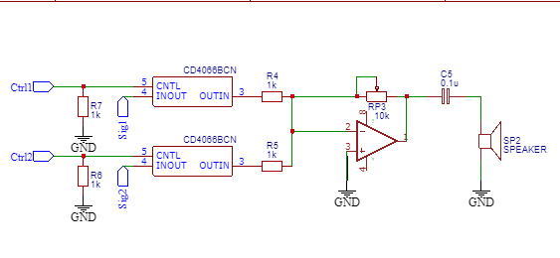

Na slici se vide Ctrl1 i Ctrl2 što su ulazi signala sa podacima iz mikrokontrolera  
Sig1 i Sig2 su dve „noseća“ signala poznatih frekvencija koji dolaze iz generatora signala sa frekvencijama f1 i f2  
Operacioni pojačivač velike snage služi kako bi pojačao signal i napajao transciver  
RP3 služi za podešavanje amplitude izlaznog signala

Pojačanje signala dobija se formuluom: $$V_{out}=V_{in}\frac{R_{p3}}{R_{4}}$$

Demodulacija signala se vrši pomoću LC narrow-band pass filtera budući da veoma dobro filtriraju neželjene signale. Mana narrow-band pass filtera je što moraju biti što preciznije kalibrisani i omogućavaju prijem signala samo na jednoj predefinisanoj frekvenciji.

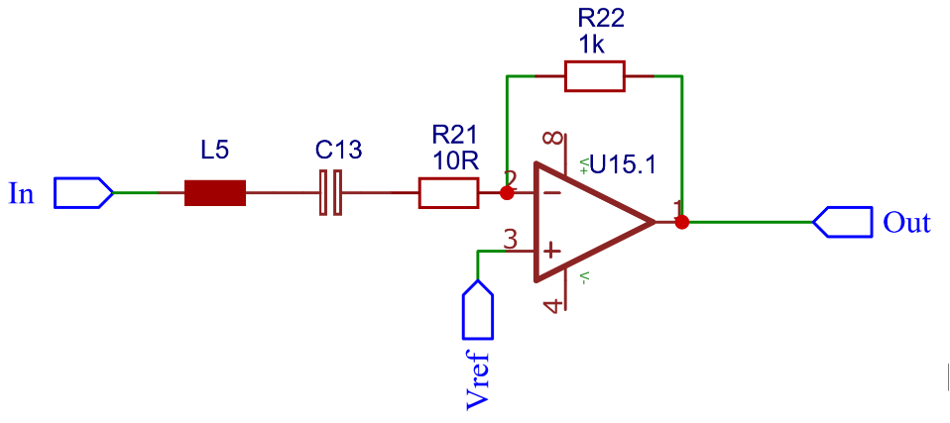

Najmanja atenuacija signala postiže se na rezonantnoj frekvenciji kondenzatora C13 i kalema L5, njihova impedansa zajedno sa otpornikom je predstavljena kroz formule:

$$X_{r}=\sqrt{{\left(X_{l}-X_{c}\right)}^{2}+{R_{21}}^{2}}$$

$$X_{l}=2πfL_{5}$$

$$X_{c}=\frac{1}{2πfC_{13}}$$

Gde je rezontanta frekvencija (pri kojoj otpor kondenzatora i induktora postaje zanemariv):

$$f=2π\sqrt{LC}$$

Pri čemu će pojačanje signala biti:

$$A=\frac{R_{22}}{R_{21}}$$

**Aparatura**

Aparatura projekta se sastoji iz sledećeg

* 2 mikrokontrolera za predaju i prijem signala
* Generator signala
* Osciloskop

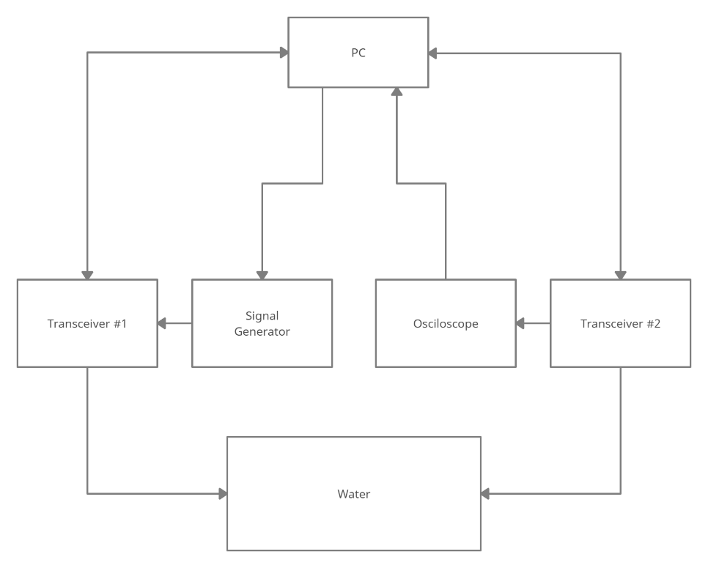Ideja iza ove aparature je da su svi uređaji povezani sa glavnim računarom koji služi da prikuplja podatke i samostalno izvodi eksperiment.

Način povezivanja aparature

Eksperimenti se zasnivaju na tome da kompijuterski program zadaje carrier frekvenciju na generatoru signala, daje signal mikro kontoleru da modulira signal i potom putem osciloskopa beleži intenzitet i oblik signala, a putem drugog mikrokontolera primljenu poruku.

Ovakav način rada se koristi budući da je u ekspetimentima potrebno odraditi mnogo merenja, što može oduzeti dosta vremena i može postati zamorno za ispitivača.

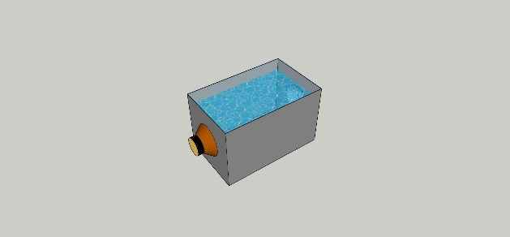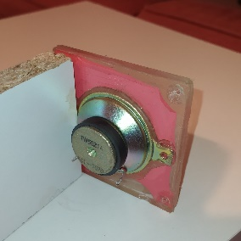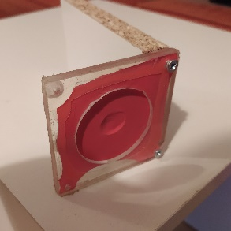Budući da su prethodni projekti rađeni na ovu temu imali problem sa izolovanjem trasducera od vode, i kako bi pristupačnost bila lakša, transduceri će biti fiksirani za zidove suda u kome se nalazi voda, pri čemu će isključivo membrana transducera doći u kontakt sa vodom.

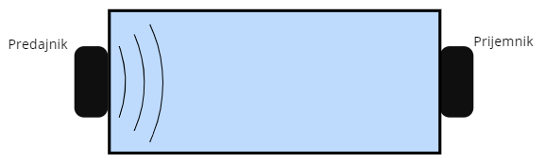Između tranzducera (zvučnika) i vode se nalazi elastična membrana koja je povezana sa transducerom tako da se svi mehanički talasi prenose kroz membranu ne ometano bez opasnosti od kratkog spoja sa vodom

**Eksperimenti**

**1 Merenje nefilterovanog signala**

1.1 Postava eksperimenta

Eksperiment je sačinjen od posude ispunjene vodom na čijim su stranama postavljeni tranzduceri(zvučnici) koji su povezani za kola prijemnika i predajnika signala, pri čemu je u kolu prijemnika izostavnjen LC filer kako bi se sagledale sve komponente primljenog signala. Voda prisutna u posudi nije izmenjena ni na koji način. Propratna oprema povezana je kao što je definisano u aparaturi.

1.2 Tok eksperimenta

Eksperimet se izvodi time što se modulisani signal propušta kroz tranzducer u kontolisanim intervalima (od 20ms do 1ms) pri nosećim frekvencijama od 100Hz do 100kHz čiji će rezultati u vidu napona biti zabeleženi od stane osciloskopa i mikrokontrolera. Propuštanje signala vrši se na jednoj frekvenciji dok se svi intervali ne ispitaju i potom se prelazi na sledeću noseću frekvenciju u vidu logaritamske funkcije.

1.3 Zaključci eksperimenta i hipoteze

Ovaj ekspeiment treba da odredi liniju grafika zavisnosti intenziteta/preciznosti primljenog signala od intervala modulacije i noseće frekvencije. Ovim eksperimentom može se odrediti kompromisna sredina između brzine modulacije/prenosa i tačnosti prenešenih informacija.

Hipoteza eksperimenta je da viši intervali daju bolju verovatnoću da signal bude razlikovan od šuma, s’obzirom da veći intervali smanjuju maksimalnu teoretsku brzinu prenosa podataka. Takođe zbog pojave inercije i viskoziteta tečnosti što je frekvencija nosećeg signala viša to je viša i atenuacija datog signala i time samnjuje njegovu upotrebljivost[4]. Takođe frekvencije nosećeg signala i intervala modulacije moraju se značajo razlikovati(10 ili 100 puta) kako ne bi dolazilo do *aliasinga* i time grešaka u prepoznavanju signala.

**2 Merenje nefilterovanog signala u vodi različitog saliniteta**

2.1 Postava eksperimenta

Ovaj eksperiment sačinjen je od istih segmenata kao i Br. 1. osim što se kao faktor uvodi salinitet vode koji se kontroliše dodavanjem poznate količine rastvorljivih supstanci u poznatu zapreminu vode.

2.2 Tok eksperimenta

Merenja se vrše na isti način kao i u eksperimentu Br.1 osim što se rezolucija na kojoj se noseće frekvencije menjaju smanjuje kako bi se eksperimet brže odvijao. Salinitet vode u promilima beleži se na graficima.

2.3 Zaključci eksperimenta i hipoteze

Promena saliniteta vode menja viskozitet mediuma i brzinu prostiranja akustičnih talasa u vodi(brzina prostiranja zvuka u vodi raste sa salinitetom kao i njen viskozitet). Ovi faktori mogu promeniti odziv signala u zavisnosti od frekvencije.

**3 Merenje filterovanog signala**

3.1 Postavka eksperimenta

Razlika između ovog eksperimenta i eksperimenta Br. 1. je to što se frekvencija nosećeg signala ne menja već su frekvencije usklađenje sa filterima u prijemniku kako bi se poboljšao njegov kvalitet i tačnost prepoznavanja.

3.2 Tok eksperimenta

Eksperiment počinje kalibrisanjem predajničke frekvencije nosećeg signala sa rezonantnom frekvencijom filtera prijemnika. Potom se kao i u prvom eksperimentu signal modulira u različitim intervalima u oba načina modulacije(ASK i PSK) budući da je bitno odrediti radne frekvencije pre vršenja eksperimenta. Na kraju eksperimenta se vrši iscrtavanje grafika zavisnosti tačnosti signala od intervala prenošenjem velike količinne podataka(npr. prvih 100 cifara broja pi)

3.3 Zaključci eksperimenta i hipoteze

Upotreba filtera bi trebalo značajno da poboljša kvalitet i time i brzinu prenosa podataka. Jedina mana ovog modela rada je mala radna frekvencija usred podrebe za sinhronizacijom noseće frekvencije predajnika i rezonante frekvencije prijemnika.

**4 Merenje otpornosti prenosa signala na „buku“**

4.1 Postavka eksperimenta

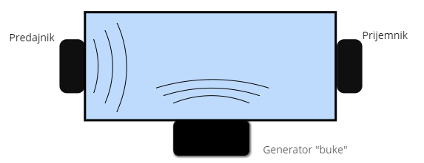Postavka eksperimenta ista je kao u u eksperimentu Br. 3. osim što se u posudu sa vodom dovodi izvor buke u vidu transducera koji generiše nasumične signale

4.2 Tok eksperimenta

Tok eksperimenta je isti kao i u eksperimentu Br. 3. osim što se ćiljano stvara turbulencija kako bi se sistem stavio u ne savršeno okruženje kako bi se testirale njegove granice.

4.3 Zaključci eksperimenta i hipoteze

Budući da LC filteri imaju jako strmu atenuaciju signala van njihovog radnog područja promene signala ne bi trebale da budu značajne. Postoji mogućnost da zbog 2 distinktne radne frekvencije FSK modulacija bude otpornija na buku od ASK.

1. Reference

   https://en.wikipedia.org/wiki/SOSUS
2. https://fas.org/irp/program/collect/sosus.htm
3. bilateralni prekidač je silikonska komponeta koja funkcioniše kao solid-state relay
4. A model for longitudinal and shear wave propagation in viscoelastic media, Thomas L. Szabo, Junru Wu- formula zavisnosti atenuacije od frekvencije

   Podvodni modem, Milomir Stefanović, Nevena Vasilevska, ISP